Happing, 08.12.2023

Diepelt siegt bei Nikolausschießen

Die Happinger Schützen veranstalteten im Happinger Hof das traditionelle Nikolausschiessen.

Am genauesten zielte Christian Diepelt und gewann den mit Süßigkeiten gefüllten Nikolausstiefel aus Holz. Den zweiten Platz erreichte Josef Moosner und den dritten Platz belegte Andreas Franke.
Der Sportleiter Andreas Franke überreichte den Pokal.

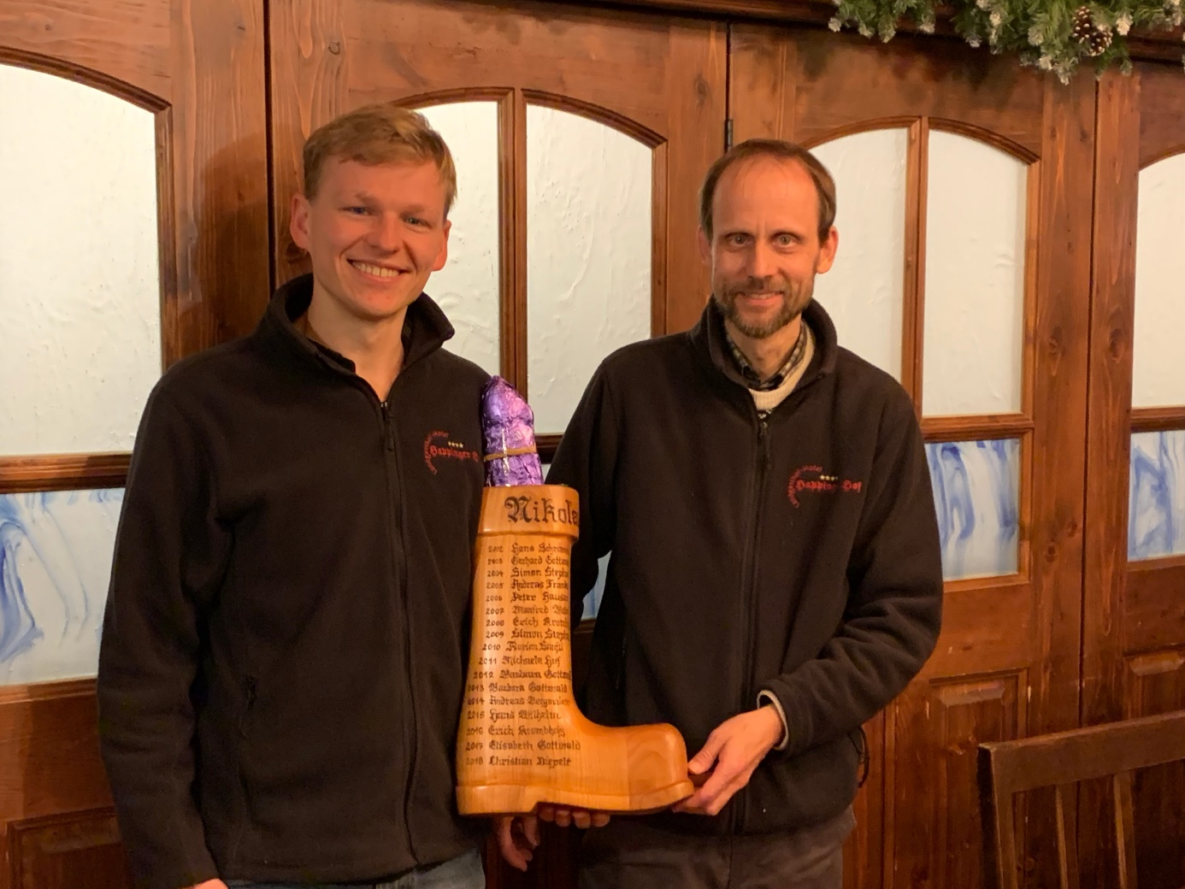
Foto: Nikolausstiefel-Gewinner Christian Diepelt (links) und Sportleiter Andreas Franke.

